МСК-1610 |  | Азбука Морзе
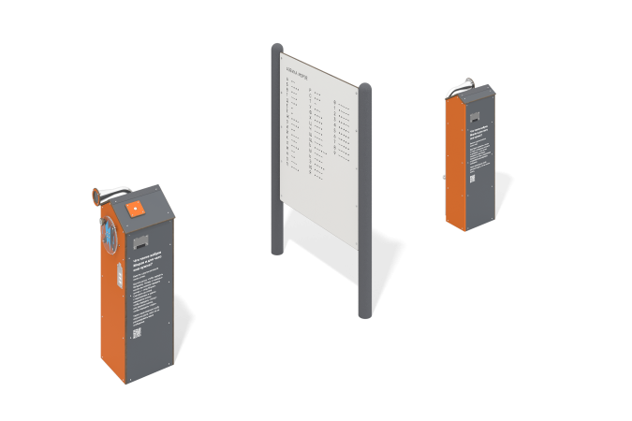

Размеры, мм: | 1326x4000x1828 | Вес, кг: | 255.471
Характеристики материалов
Развивающий игровой модуль.
Изделие представляет собой конструкцию, состоящую из устройства с генераторной установкой, передающего сигнал азбуки Морзе и переговорного устройства с двумя раструбами. Электронные компоненты устройства размещены внутри двух корпусов из HPL пластика. На одном корпусе установлены кнопка для передачи сигнала, индикатор заряда в виде батарейки, вращающаяся панель из монолитного поликарбоната с ручкой, вращение которой заряжает генератор. На другом корпусе установлен динамик, позволяющий принимать сигнал. Между корпусами устройства расположен щит из HPL пластика на металлических стойках. На щит с обеих сторон нанесены буквы русского алфавита, которые сопоставлены с азбукой Морзе, что позволяет передавать и расшифровывать сообщения. Между корпусами устройства проходит труба переговорного устройства, которая заглубляется в основание. Раструбы закреплены на корпусах.
Материалы: HPL пластик, металл, нержавеющая сталь.

